ПАМЯТКА РОДИТЕЛЯМ

Семейное чтение обладает поистине уникальными свойствами, способными создать теплую семейную атмосферу и успешную почву для развития личности ребенка.

- Если вы способны уделить детям такое внимание, они знают, что вы их любите.
- Чтение для детей делает из них читателей в будущем.
- Детские книги сегодня, так хорошо написаны, что будут интересны даже для взрослых.
- Иллюстрации в книгах обогащают детей, способствуют их творческому развитию.
- Книги способны привить детям ценности, которые они пронесут через всю жизнь.
- Книги помогут вашим детям научиться размышлять и фантазировать.
- До тех пор, пока дети учатся читать, они будут считать Вас волшебником, создающим магию из слов.
- Чтение вслух способствует развитию внимания у вашего ребенка.
- Вы создаете удивительные воспоминания, о прекрасных семейных вечерах и о теплом общении с ребенком.
- Рано или поздно, Вам обязательно скажут спасибо за умного и воспитанного ребенка.

Как научить ребенка беречь книгу
- Не делать в книге пометок, подписей, рисунков.
- Не читать во время еды.
- Не загибать листы, пользоваться закладкой
- Класть книгу только на чистый стол
- Не разбрасывать книги, хранить их в одном месте.
- Своевременно оказывать «скорую помощь» «заболевшим» книгам.
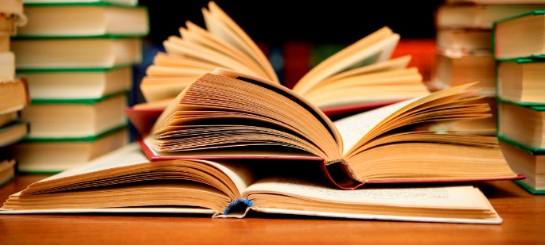
Как обсуждать с ребенком прочитанную книгу
- Объясните перед чтением или во время чтения трудные слова.
- Спросите, понравилась ли произведение? Чем?
- Что нового интересного узнал?
- Попросите ребенка рассказать о главном герое, событии рассказа, сказки, стихотворения.
- Как описана природа?

